Załącznik nr 1 do Zarządzenia Wójta Gminy Rajczy

Nr RP.0050.117.2016 z dnia 17 lutego 2016 r.
Formularz zgłoszeniowy członka  Komisji Konkursowej wskazanego  przez organizację pozarządową | 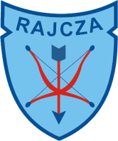
Imię i nazwisko osoby:

Nazwa organizacji, która wskazała osobę do uczestnictwa w pracach
Komisji Konkursowej a także funkcja, jaką w niej pełni:

Sfera zadań publicznych, w których osoba gotowa jest opiniować oferty złożone na realizację zadań:

1) kultura i sztuka
2) kultura fizyczna i turystyka
3) organizację gminnego konkursu dotacyjnego dla lokalnych organizacji pozarządowych

Dodatkowe informacje o osobie:

Dane kontaktowe (telefon, e-mail):

………………………………………………… .....…………………………………………………………………
(data i podpis osoby) (pieczątka i podpis osoby/osób upoważnionej/-ych
do reprezentowania organizacji pozarządowej)

